温馨提示：
此题库为Word版，请按住Ctrl,滑动鼠标滚轴，调节合适的观看比例，关闭Word文档返回原板块。
考点45 随机抽样、用样本估计总体、
变量间的相关关系、统计案例
一、选择题
1. (2014·湖北高考文科·T6)根据如下样本数据
x | 3 | 4 | 5 | 6 | 7 | 8
y | 4.0 | 2.5 | -0.5 | 0.5 | -2.0 | -3.0
得到的回归方程为=bx+a,则 ( )
A.a>0,b<0 B.a>0,b>0
C.a<0,b<0 D.a<0,b>0
【解题提示】考查根据已知样本数据绘制散点图,由散点图判断线性回归方程中的b与a的符号问题.
【解析】选A.画出散点图如图所示,y的值大致随x的增加而减小,所以b<0,a>0.
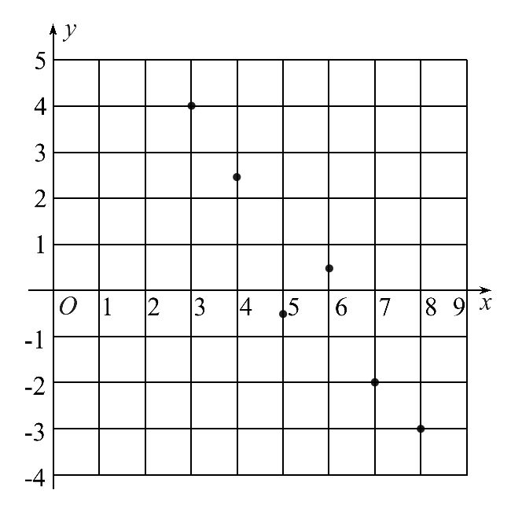
2. （2014·湖南高考文科·Ｔ3）与（2014·湖南高考科理科·Ｔ2）相同
对一个容器为的总体抽取容量为的样本，当选取简单随机抽样、系统抽样和分层抽样三种不同方法抽取样本时，总体中每个个体被抽中的概率分别为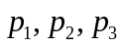，则（ ）
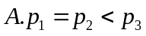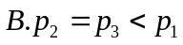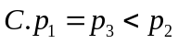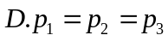
【解题提示】根据三种抽样方法的特点求解。
【解析】选D.因为随机抽样时，不论三种抽样方法的哪一种都要保证总体中每个个体被抽到的概率相等，所以三个概率值相等。
3. （2014·湖南高考理科·Ｔ2）对一个容量为的总体抽取容量为的样本，当选取简单随机抽样、系统抽样和分层抽样三种不同方法抽取样本时，总体中每个个体被抽中的概率分别是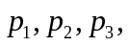则( )
A．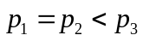 B．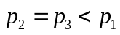 C．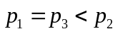 D．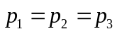
【解题提示】根据三种抽样方法的特点求解。
【解析】选D.因为随机抽样时，不论三种抽样方法的哪一种都要保证总体中每个个体被抽到的概率相等，所以三个概率值相等。
4.(2014·广东高考文科·T6)为了解1000名学生的学习情况,采用系统抽样的方法,从中抽取容量为40的样本,则分段的间隔为 ( )
A.50 B.40 C.25 D.20
【解题提示】分段的间隔等于样本空间总数除以抽取容量.
【解析】选C.分段的间隔为1000÷40=25.
5. （2014·山东高考理科·Ｔ7）
为研究某药品的疗效，选取若干名志愿者进行临床试验，所有志愿者的舒张压数据（单位：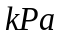）的分组区间为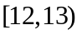，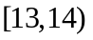，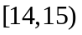，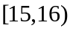，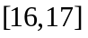，将其按从左到右的顺序分别编号为第一组，第二组，......，第五组.右图是根据试验数据制成的频率分布直方图.已知第一组与第二组共有20人，第三组中没有疗效的有6人，则第三组中有疗效的人数为（ ）
A.1 B.8 C.12 D.18
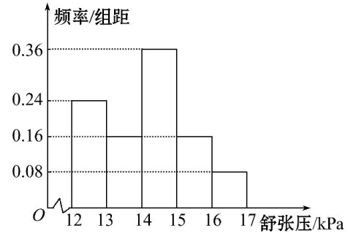
【解题指南】本题考查了频率分布直方图，先利用已知数据估计总体数据数据，然后再根据比例计算第三组数据有效的人数.
【解析】选C.由图知，样本总数为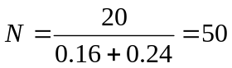.设第三组中有疗效的人数为x，则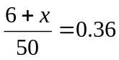，解得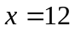.
6. （2014·山东高考文科·Ｔ8）与（2014·山东高考理科·Ｔ7）相同
(2014·陕西高考文科·T9)某公司10位员工的月工资(单位:元)为x₁,x₂,…,x₁₀,其均值和方差分别为和s²,若从下月起每位员工的月工资增加100元,则这10位员工下月工资的均值和方差分别为 ( )
A.,s²+100² B.+100,s²+100²
C.,s² D.+100,s²
【解题指南】根据样本数据均值和方差的计算公式代入求解即可.
【解析】选D.
样本数据x₁,x₂,…,x₁₀的均值=(x₁+x₂+…+x₁₀),
方差s²=[(x₁-)²+(x₂-)²+…+(x₁₀-)²]
新数据x₁+100,x₂+100,…,x₁₀+100的均值,
=(x₁+100+x₂+100+…+x₁₀+100)=(x₁+x₂+…+x₁₀)+100=+100,
新数据x₁+100,x₂+100,…,x₁₀+100的方差,
s'²=[(x₁+100--100)²+(x₂+100--100)²+…+(x₁₀+100--100)²]
=[(x₁-)²+(x₂-)²+…+(x₁₀-)²]=s².
7.(2014·陕西高考理科·T9)设样本数据x₁,x₂,…,x₁₀的均值和方差分别为1和4,若y_{i}=x_{i}+a(a为非零常数,i=1,2,…,10),则y₁,y₂,…,y₁₀的均值和方差分别为 ( )
A.1+a,4 B.1+a,4+a
C.1,4 D.1,4+a
【解题指南】根据样本数据均值和方差的计算公式代入求解即可.
【解析】选A.样本数据x₁,x₂,…,x₁₀的均值=(x₁+x₂+…+x₁₀)=1,
方差s'²=[(x₁-1)²+(x₂-1)²+…+(x₁₀-1)²]=4,
新数据x₁+a,x₂+a,…,x₁₀+a的均值
=(x₁+a+x₂+a+…+x₁₀+a)=(x₁+x₂+…+x₁₀)+a=1+a,
新数据x₁+a,x₂+a,…,x₁₀+a的方差
s²=[(x₁+a-1-a)²+(x₂+a-1-a)²+…+(x₁₀+a-1-a)²]
=[(x₁-1)²+(x₂-1)²+…+(x₁₀-1)²]=4.
8.（2014·四川高考文科·Ｔ2）在“世界读书日”前夕，为了了解某地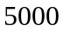名居民某天的阅读时间，从中抽取了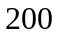名居民的阅读时间进行统计分析．在这个问题中，名居民的阅读时间的全体是（ ）
A．总体 B．个体 C．样本的容量 D．从总体中抽取的一个样本
【解题提示】考查统计中总体的有关概念，属基本题.
【解析】选A. 从500份中抽取份，样本容量是200，抽取的200份是一个样本，每个居民的阅读时间就是一个个体，5000名居民的阅读时间的全体是总体．所以选A.
9. （2014·重庆高考文科·Ｔ3）某中学有高中生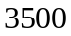人,初中生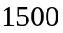人.为了解学生的学习情况,用分层抽样的方法从该校学生中抽取一个容量为的样本,已知从高中生中抽取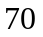人,则为（ ）
A. 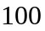 B.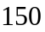 C. D.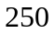
【解题提示】直接根据分层抽样的定义列出关于的等式求解即可.
【解析】选A.由分层抽样的定义可知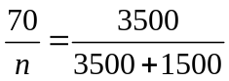,解得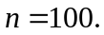
二、填空题
10. (2014·湖北高考文科·T11)甲、乙两套设备生产的同类型产品共4800件,采用分层抽样的方法从中抽取一个容量为80的样本进行质量检测.若样本中有50件产品由甲设备生产,则乙设备生产的产品总数为
件.
【解析】依题意,设在甲生产的设备中抽50x件,
则在乙生产的设备中抽30x件,
所以50x+30x=4800,解得x=60,
故乙设备生产的产品总数为1800件.
答案:1800
【误区警示】本题的易错点是理解分层抽样是一个等比例抽样,记忆公式是重点.
11. （2014·湖北高考理科·Ｔ4）根据如下样本数据
x | 3 | 4 | 5 | 6 | 7 | 8
y | 4.0 | 2.5 | -0.5 | 0.5 | -2.0 | -3.0
得到的回归方程为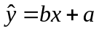，则
A.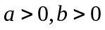 B.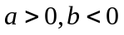 C.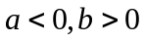 D.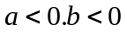
【解题提示】考查根据已知样本数判绘制散点图，由散点图判断线性回归方程中的与的符号问题
【解析】选B. 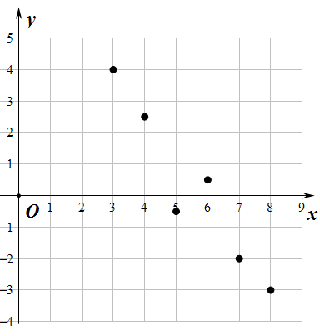
画出散点图如图所示，y的值大致随x的增加而减小，因而两个变量呈负相关，所以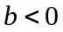，
12. （2014·上海高考理科·Ｔ1）某校高一、高二、高三分别有学生1600名、1200名、800名.为了解该校高中学生的牙齿健康情况，按各年级的学生数进行分层抽样.若高三抽取20名学生，则高一、高二共需抽取的学生数为___________.
【解题提示】 根据分层抽样的定义，按三个年级的比例抽取，已知高三了，高一高二易得.
【解析】三个年级的学生数之比为4:3:2，高三抽取了20人，则高一、高二应分别抽取40、30人，故共抽取70人.
13. （2014·天津高考文科·Ｔ9，同2014·天津高考理科·Ｔ9））某大学为了解在校本科生对参加某项社会实践活动的意向，拟采用分层抽样的方法，从该校四个年级的本科生中抽取一个容量为300的样本进行调查.已知该校一年级、二年级、三年级、四年级的本科生人数之比为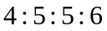，则应从一年级本科生中抽取 名学生.
【解析】由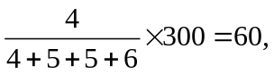知应从一年级本科生中抽取60名学生.
【答案】60
三、解答题
14. （2014·辽宁高考理科·Ｔ18）（本小题满分12分）
一家面包房根据以往某种面包的销售记录，绘制了日销售量的频率分布直方图，如图所示：
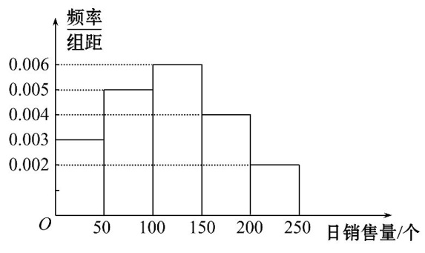
将日销售量落入各组的频率视为概率，并假设每天的销售量相互独立.
（Ⅰ）求在未来连续3天里，有连续2天的日销售量都不低于100个且另一天的日销售量低于50个的概率；
（Ⅱ）用X表示在未来3天里日销售量不低于100个的天数，求随机变量X的分布列，期望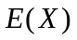及方差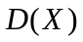.
【解析】（Ⅰ）记表示事件“日销售量不低于100个”，表示事件“日销售量低于50个”，表示事件“未来连续3天里，有连续2天的日销售量都不低于100个且另一天的日销售量低于50个”，因此结合日销售量的频率分布直方图得
;
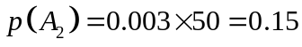;
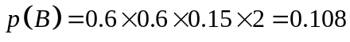
（Ⅱ）的可能取值为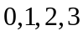，相应的概率为
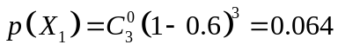，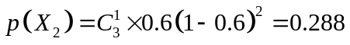
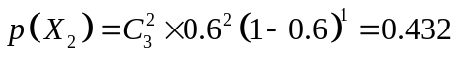，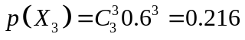
所以的分布列为

 | 0 | 1 | 2 | 3
 | 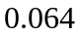 | 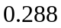 | 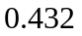 | 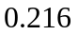

因为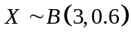,所以随机变量X的期望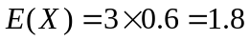，
方差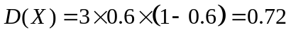
15. （2014·辽宁高考文科·Ｔ18）（本小题满分12分）某大学餐饮中心为了解新生的饮食习惯，在全校一年级学生中进行了抽样调查，调查结果如下表所示：
 | 喜欢甜品 | 不喜欢甜品 | 合计
南方学生 | 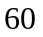 | 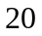 | 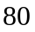
北方学生 | 
合计 |  | 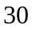
（Ⅰ）根据表中数据，问是否有95℅的把握认为“南方学生和北方学生在选用甜品的饮食习惯方面有差异”；
（Ⅱ）已知在被调查的北方学生中有5名数学系的学生，其中2名喜欢甜品，现在从这5名学生中随机抽取3人，求至多有1人喜欢甜品的概率.
附：，
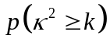 | 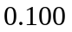 | 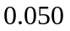 | 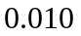
 | 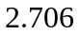 | 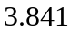 | 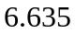
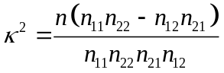

【解析】（Ⅰ）将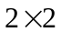列联表中的数据代入计算公式，
得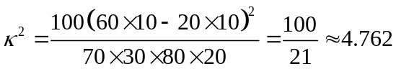
由于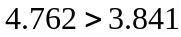，所以有95℅的把握认为“南方学生和北方学生在选用甜品的饮食习惯方面有差异”；
（Ⅱ）从5名数学系学生中人去3人的一切可能结果所组成的基本事件为下列10个：
其中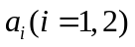表示喜欢甜品的学生，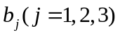表示不喜欢甜品的学生，
这10个基本事件的出现是等可能的.
抽取3人，至多有1人喜欢甜品的事件为以下7个：
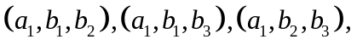
从这5名学生中随机抽取3人，至多有人喜欢甜品的概率为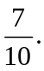
16. (2014·新课标全国卷Ⅱ高考理科数学·T19)(本小题满分12分)某地区2007年至2013年农村居民家庭纯收入y(单位:千元)的数据如下表:
年份 | 2007 | 2008 | 2009 | 2010 | 2011 | 2012 | 2013
年份代号t | 1 | 2 | 3 | 4 | 5 | 6 | 7
人均纯收入y | 2.9 | 3.3 | 3.6 | 4.4 | 4.8 | 5.2 | 5.9
(1)求y关于t的线性回归方程.
(2)利用(1)中的回归方程,分析2007年至2013年该地区农村居民家庭人均纯收入的变化情况,并预测该地区2015年农村居民家庭人均纯收入.
附:回归直线的斜率和截距的最小二乘法估计公式分别为:
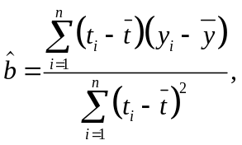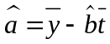.
【解题提示】(1)利用公式求得回归直线方程.(2)利用回归方程中b的正负分析变化情况,将2015年的年份代号代入回归方程,估计家庭人均纯收入.
【解析】(1)因为=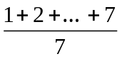=4,
=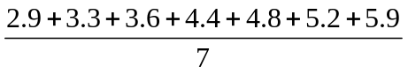=4.3,
设回归方程为y=bt+a,代入公式,经计算得
b=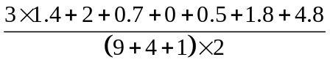=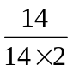=,
a=-b=4.3-×4=2.3,
所以,y关于t的回归方程为y=0.5t+2.3.
(2)因为b=>0,所以2007年至2013年该地区人均纯收入稳步增长,预计到2015年,
该地区人均纯收入y=0.5×9+2.3=6.8(千元),
所以,预计到2015年,该地区人均纯收入约6800元左右.
17. （2014·重庆高考文科·Ｔ17）20名学生某次数学考试成绩(单位:分)的频率分布直方图如下:
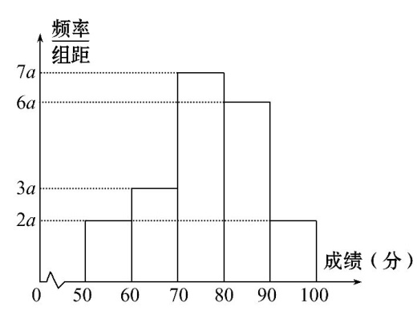
(1)求频率分布直方图中 的值;
(2)分别求出成绩落在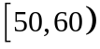 与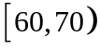 中的学生人数;
(3)从成绩在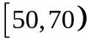的学生中任选人，求此 人的成绩都在中的概率.
【解题提示】 直接根据频率之和为 可求出 的值,再根据对应频率可求出成绩落在 与 中的学生人数,然后利用古典概型概率公式求解成绩都在中的概率.
【解析】(1)据直方图知组距为 ，由
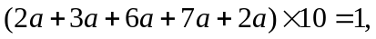 解得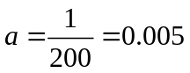 .
(2)成绩落在中的学生人数为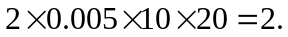
成绩落在中的学生人数为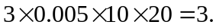
(3)记成绩落在中的 人为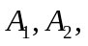 成绩落在中的 人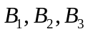 ,
则从成绩在的学生中任选人的基本事件共有 个:
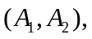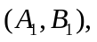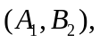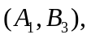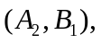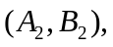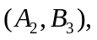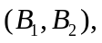
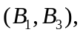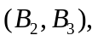
其中人的成绩都在中的基本事件有 个：
故所求概率为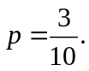
18.（2014·安徽高考文科·Ｔ17）某高校共有15000人，其中男生10500人，女生4500人，为调查该校学生每周平均体育运动时间的情况，采用分层抽样的方法，收集300位学生每周平均体育运动时间的样本数据（单位:小时）
（1）应收集多少位女生样本数据？
（2）根据这300个样本数据，得到学生每周平均体育运动时间的频率分布直方图（如图所示），其中样本数据分组区间为：[0,2],(2,4],(4,6],(6,8],(8,10],(10,12].估计该校学生每周平均体育运动时间超过4个小时的概率.
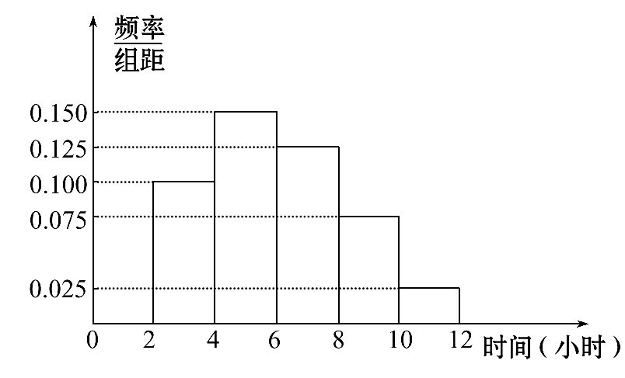
（3）在样本数据中，有60位女生的每周平均体育运动时间超过4个小时.请完成每周平均体育运动时间与性别的列联表，并判断是否有95%的把握认为“该校学生的每周平均体育运动时间与性别有关”.
附：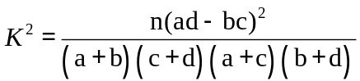
P(K²≥k₀) | 0.10 | 0.05 | 0.010 | 0.005
k₀ | 2.706 | 3.841 | 6.635 | 7.879
【解题提示】分清样本总体、个体的概念，识别频率分布直方图，正确列出列联表求解，本题属于容易题。
【解析】（1）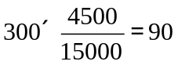,所以应收集90位女生的样本数据。
（2）由频率分布直方图得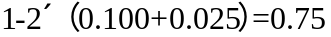，所以该校学生每周平均体育运动时间超过4小时的概率的估计值为0.75.
（3）由（2）知，300为学生中有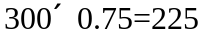人的每周平均体育运动时间超过4个小时. 75人的每周平均体育运动时间不超过4个小时.又因为样本数据中有210份是关于男生的，90份是关于女生的，所以每周平均体育运动时间与性别的列联表如下：
平均体育运动时间与性别列联表
 | 男生 | 女生 | 总计
每周平均体育运动时间不超过4个小时 | 45 | 30 | 75
每周平均体育运动时间超过4个小时 | 165 | 60 | 225
总计 | 210 | 90 | 300
结合列联表可算得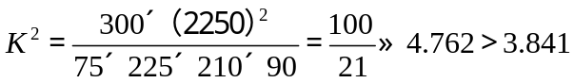。
有95%的把握认为“该校学生的每周平均体育运动时间与性别有关”.
关闭Word文档返回原板块

